**今日动态**

1.15 星期三 晴

班级人数：23人，今日实到：15人。

|  |  |  |  |  |
| --- | --- | --- | --- | --- |
| **姓名** | **晨间签到**  **（签到★、没签到●）** | **进餐**  **（全部★、没吃完●）** | **整理衣裤**  **（会整理★、不会整理●）** | **备注** |
| **赖薪宇** | **请假** | **请假** | **请假** |  |
| **万锦泽** | **请假** | **请假** | **请假** |  |
| **王亦豪** | **★** | **★** | **★** |  |
| **高望** | **★** | **★** | **★** |  |
| **张奕** | **★** | **★** | **★** |  |
| **万殊同** | **★** | **★** | **★** |  |
| **何蒋晔** | **★** | **★** | **★** |  |
| **张东洋** | **★** | **★** | **★** |  |
| **韩承宇** | **★** | **★** | **★** |  |
| **任泽轩** | **★** | **★** | **★** |  |
| **刘宸泽** | **★** | **★** | **★** |  |
| **潘沐炀** | **★** | **★** | **★** |  |
| **冯原** | **★** | **★** | **★** |  |
| **郭舒耀** | **请假** | **请假** | **请假** |  |
| **余一凡** | **请假** | **请假** | **请假** |  |
| **党佳琪** | **请假** | **请假** | **请假** |  |
| **杨星月** | **★** | **★** | **★** |  |
| **毛煜祺** | **请假** | **请假** | **请假** |  |
| **李醇韵** | **请假** | **请假** | **请假** |  |
| **刘欣然** | **★** | **★** | **★** |  |
| **朱沐菡** | **★** | **★** | **★** |  |
| **张芸汐** | **★** | **★** | **★** |  |
| **费思佳** | **请假** | **请假** | **请假** |  |

**一日生活活动篇**  

**区域活动篇**  

|  |  |  |
| --- | --- | --- |
| /Users/duanxuemei/Downloads/IMG_4695.jpgIMG_4695 | /Users/duanxuemei/Downloads/IMG_4698.jpgIMG_4698 | /Users/duanxuemei/Downloads/IMG_4696.jpgIMG_4696 |

**集体活动篇**  

半日活动：萌娃成长，荣耀时刻

本次活动对小班幼儿上学期在园的学习、生活等方面的表现进行总结与肯定，增强幼儿的自信心和成就感，通过颁发奖状这一仪式，激发幼儿对下学期幼儿园生活和学习的期待与热情。加强家园共育，让家长共同见证孩子的成长，增进家长对幼儿园教育教学工作的认可和支持。

**王亦豪、高望、张奕、万殊同、何蒋晔、张东洋、任泽轩、刘宸泽、冯原、杨星月、刘欣然、朱沐菡、张芸汐、潘沐炀。**

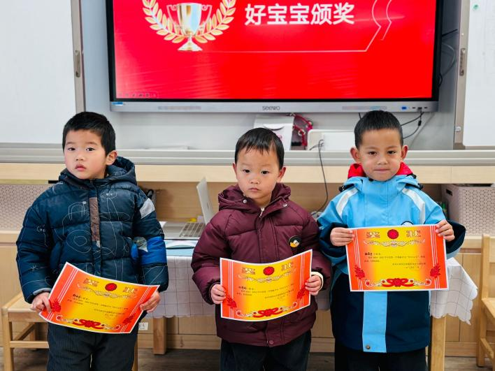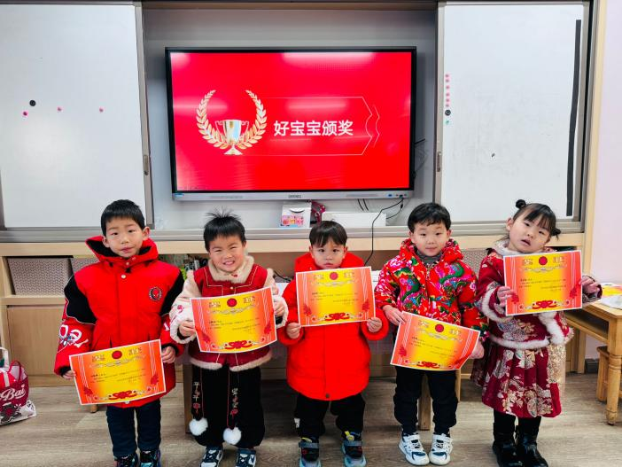

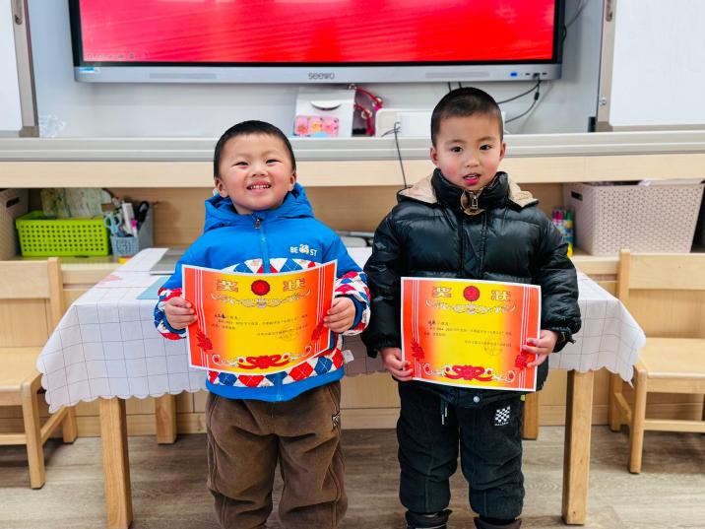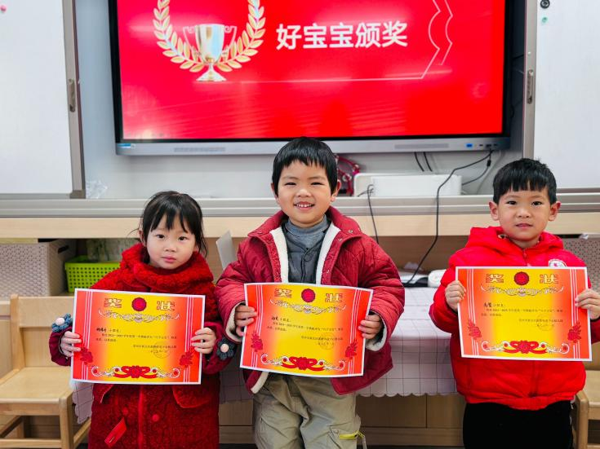、

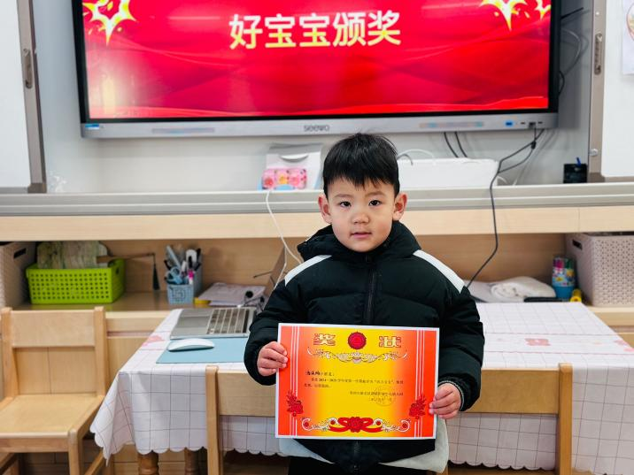

 **家园配合**  

今天家长可以入园进班级接孩子，为了孩子们的安全，请大家接到孩子后不在园内逗留！！！

执笔人：段雪梅